А.Сейдімбек атындағы ЖББ мектебінің «Мектепке жол» акциясы туралы ақпарат
2023-2024 оқу жылы
Елімізде бірнеше жылдан бері республикалық дәрежеде 1 тамыз бен 30 қыркүйекте өткізілетін «Мектепке жол» акциясы ұйымдастырылып, біздің мектепте өз жұмыстарын бастап кетті.
Акцияны ұйымдастыру және өткізу жөніндегі іс-шаралар әзірленіп, ұйымдастыру комитетінің құрамы бекітілді.
Акцияның негізгі мақсаты-мектепке балаларды жинау балалардың оқумен қамтылмауын анықтау, балалардың мектепке себепсіз келмеуінің алдын алу, аз қамтылған отбасыларға және балаларға қамқоршыларды бекіту болып табылады. Бұл ретте акцияның негізгі міндеттерінің бірі-барлық балаларды міндетті орта білім алу құқықтарымен қамтамасыз ету бойынша түсіндіру жұмыстарын жүргізу үшін бұқаралық ақпарат құралдарын кеңінен тарту.
Оқушылардың ыстық тамақпен қамтамасыз ету шаралары қолға алынды. Әлеуметтік қолдауға мұқтаж отбасынан 30 бала мектеп асханасынан бір мезгіл тегін ыстық тамақпен қамтылып отыр.
Біздің ұжымымыз кәсіпкерлерге үндеухат тарату арқылы әлеуметтік қолдауға мұқтаж оқушыларға қажетті киіммен қамтамасыз етілді.
Мектепте 60 оқушы әлеуметтік көмекпен қамтамасыз етілді. Яғни әр балаға 41000 тг-ден ақшалай көмек берілді. Берілгендігі туралы акт толтырылды.
Сонымен қатар спонсорлық көмек көрсеткен «Керемет» дүкенінің киімдері көпбалалы отбасы балаларына берілді. Барлығы 52000 тг көмек көрсетілді. Мектеп асханасында тегін тамақ берілу туралы іс-шаралар жасалып, жұмыс жүргізілуде.
Мектеп асханасында оқушыларға сапалы ыстық тамақ берілуін және санитарлық-гигиеналық талаптарының орындалуын қадағалау мақсатында бракераж комиссиясы құрылған. Асхана қызметкерлерін мерзімді дәрігерлік бақылаудан өткенін, тамақ пісіретін аспазшылардың жеке тазалығын мектеп медбикесі тексеріп отырады.

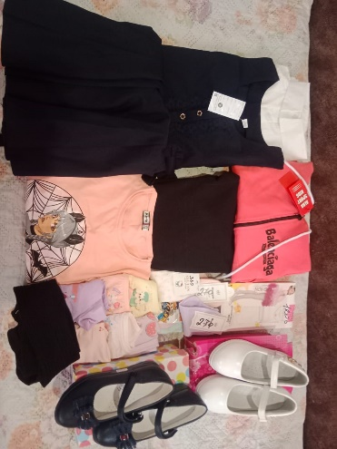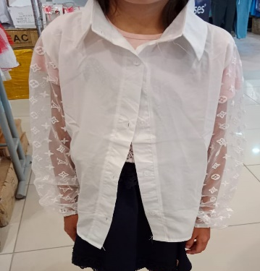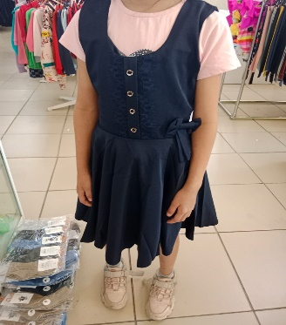
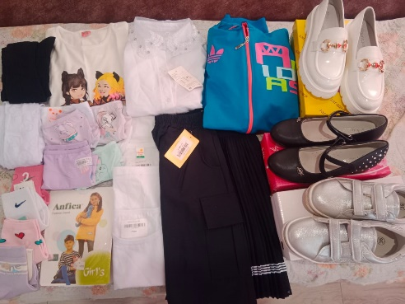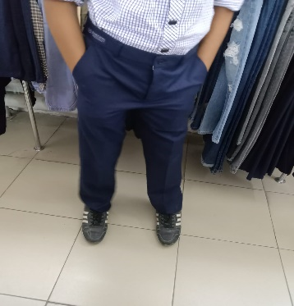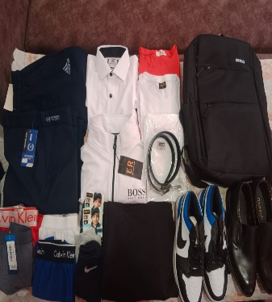

ДТІЖО: Кулкаева А.А.
Әлеуметтік педагог: Шагирова А.Д.

